Отчёт по лабораторной работе №12

Программирование в командном процессоре ОС UNIX. Расширенное программирование

Аскеров Александр Эдуардович

Содержание

1 Цель работы 1

2 Выполнение лабораторной работы 1

3 Контрольные вопросы 4

4 Вывод 7

# 1 Цель работы

Изучить основы программирования в оболочке ОС UNIX. Научиться писать более сложные командные файлы с использованием логических управляющих конструкций и циклов.

# 2 Выполнение лабораторной работы

1. Напишем командный файл, реализующий упрощённый механизм семафоров. Командный файл должен в течение некоторого времени t1 дожидаться освобождения ресурса, выдавая об этом сообщение, а дождавшись его освобождения, использовать его в течение некоторого времени t2<>t1, также выдавая информацию о том, что ресурс используется соответствующим командным файлом (процессом). Запустим командный файл в одном виртуальном терминале в фоновом режиме, перенаправив его вывод в другой (> /dev/tty#, где # — номер терминала куда перенаправляется вывод), в котором также запущен этот файл, но не фоновом, а в привилегированном режиме. Доработаем программу так, чтобы имелась возможность взаимодействия трёх и более процессов.

Создадим командный файл, напишем в нём программу, дадим файлу право на исполнение, запустим его.

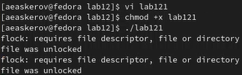

Figure 1: Создание командного файла один, право доступа и запуск

Приведём саму программу.

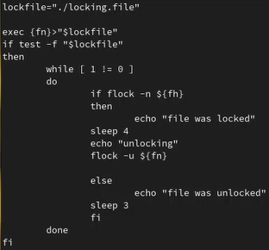

Figure 2: Программа один

1. Реализуем команду man с помощью командного файла. Изучим содержимое каталога /usr/share/man/man1. В нем находятся архивы текстовых файлов, содержащих справку по большинству установленных в системе программ и команд. Каждый архив можно открыть командой less сразу же просмотрев содержимое справки. Командный файл должен получать в виде аргумента командной строки название команды и в виде результата выдавать справку об этой команде или сообщение об отсутствии справки, если соответствующего файла нет в каталоге man1.

Изучим содержимое каталога /usr/share/man/man1.

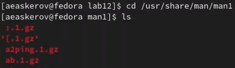

Figure 3: Содержимое каталога /usr/share/man/man1

Создадим командный файл, напишем в нём программу, дадим файлу право на исполнение, запустим его. Например, посмотрим информацию о команде ls.

Figure 4: Создание командного файла два, право доступа и запуск

Figure 4: Создание командного файла два, право доступа и запуск

Покажем, результат работы командного файла.

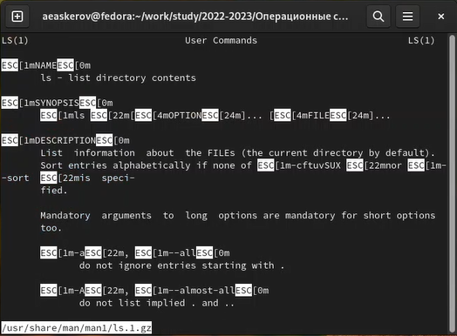

Figure 5: Результат работы

Приведём саму программу.

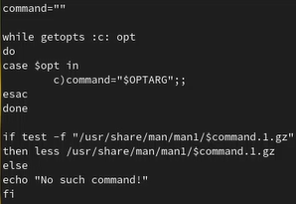

Figure 6: Программа два

1. Используя встроенную переменную $RANDOM, напишем командный файл, генерирующий случайную последовательность букв латинского алфавита. Учтём, что $RANDOM выдаёт псевдослучайные числа в диапазоне от 0 до 32767.

Создадим командный файл, напишем в нём программу, дадим файлу право на исполнение, запустим его. Видим, что последовательности генерируются.

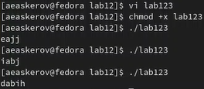

Figure 7: Создание командного файла три, право доступа и запуск

Приведём саму программу.

Figure 8: Программа три

Figure 8: Программа три

# 3 Контрольные вопросы

1. Найдите синтаксическую ошибку в следующей строке:

while [$1 != “exit”]

В данной строчке допущены следующие ошибки:

* не хватает пробелов после первой скобки [и перед второй скобкой]
* выражение $1 необходимо взять в “”, потому что эта переменная может содержать пробелы.

Таким образом, правильный вариант должен выглядеть так: while [ “$1” != “exit” ]

1. Как объединить (конкатенация) несколько строк в одну?

Чтобы объединить несколько строк в одну, можно воспользоваться несколькими способами:

* Первый:

VAR1=“Hello, “VAR2=” World” VAR3=“VAR1VAR2” echo “$VAR3” Результат: Hello, World

* Второй:

VAR1=“Hello,” VAR1+=” World” echo “$VAR1” Результат: Hello, World

1. Найдите информацию об утилите seq. Какими иными способами можно реализовать её функционал при программировании на bash?

Команда seq в Linux используется для генерации чисел от ПЕРВОГО до ПОСЛЕДНЕГО шага INCREMENT.

Параметры:

* seq LAST: если задан только один аргумент, он создает числа от 1 до LAST с шагом шага, равным 1. Если LAST меньше 1, значение is не выдает.
* seq FIRST LAST: когда заданы два аргумента, он генерирует числа от FIRST до LAST с шагом 1, равным 1. Если LAST меньше FIRST, он не выдает никаких выходных данных.
* seq FIRST INCREMENT LAST: когда заданы три аргумента, он генерирует числа от FIRST до LAST на шаге INCREMENT . Если LAST меньше, чем FIRST, он не производит вывод.
* seq -f «FORMAT» FIRST INCREMENT LAST: эта команда используется для генерации последовательности в форматированном виде. FIRST и INCREMENT являются необязательными.
* seq -s «STRING» ПЕРВЫЙ ВКЛЮЧЕНО: Эта команда используется для STRING для разделения чисел. По умолчанию это значение равно /n. FIRST и INCREMENT являются необязательными.
* seq -w FIRST INCREMENT LAST: эта команда используется для выравнивания ширины путем заполнения начальными нулями. FIRST и INCREMENT являются необязательными.

1. Какой результат даст вычисление выражения $((10/3))?

Результатом данного выражения $((10/3)) будет 3, потому что это целочисленное деление без остатка.

1. Укажите кратко основные отличия командной оболочки zsh от bash.

Отличия командной оболочки zsh от bash:

* В zsh более быстрое автодополнение для cdс помощью Тab
* В zsh существует калькулятор zcalc, способный выполнять вычисления внутри терминала
* В zsh поддерживаются числа с плавающей запятой
* В zsh поддерживаются структуры данных «хэш»
* В zsh поддерживается раскрытие полного пути на основе неполных данных
* В zsh поддерживается замена части пути
* В zsh есть возможность отображать разделенный экран, такой же как разделенный экран vim

1. Проверьте, верен ли синтаксис данной конструкции

for ((a=1; a <= LIMIT; a++)) синтаксис данной конструкции верен, потому что, используя двойные круглые скобки, можно не писать $ перед переменными ().

1. Сравните язык bash с какими-либо языками программирования. Какие преимущества у bash по сравнению с ними? Какие недостатки?

Преимущества скриптового языка bash:

* Один из самых распространенных и ставится по умолчанию в большинстве дистрибутивах Linux, MacOS
* Удобное перенаправление ввода/вывода
* Большое количество команд для работы с файловыми системами Linux
* Можно писать собственные скрипты, упрощающие работу в Linux

Недостатки скриптового языка bash:

* Дополнительные библиотеки других языков позволяют выполнить больше действий
* Bash не является языком общего назначения
* Утилиты, при выполнении скрипта, запускают свои процессы, которые, в свою очередь, отражаются на быстроте выполнения этого скрипта
* Скрипты, написанные на bash, нельзя запустить на других операционных системах без дополнительных действий.

# 4 Вывод

Изучены основы программирования в оболочке ОС UNIX. Приобретён навык написания более сложных командных файлов с использованием логических управляющих конструкций и циклов.